Wąbrzeźno, 16 01 2023 r.
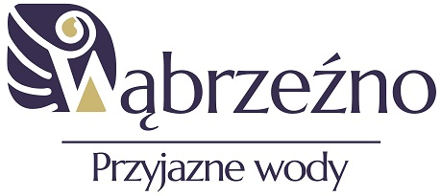

WYNIKI IV OTWARTEGO KONKURSU OFERT
na realizację zadań publicznych dotyczących działalności na rzecz dzieci i młodzieży, w tym wypoczynku dzieci i młodzieży w 2023 r. przez organizacje pozarządowe oraz podmioty wymienione w art. 3 ust. 3 ustawy z dnia 24 kwietnia 2003 r. o działalności pożytku publicznego i o wolontariacie (Dz. U. z 2020 r., poz. 1057 tj.)

Lp. | Nazwa podmiotu | Tytuł zadania | Przyznana dotacja w zł
1. | Okręg Polskiego Związku Wędkarskiego w Wąbrzeźnie | Udział dzieci ze szkółki wędkarskiej przy Kole PZW w Wąbrzeźnie w zawodach i obozach wędkarskich | 2 500,00
2. | Okręg Polskiego Związku Wędkarskiego w Wąbrzeźnie | Organizacja konkursu wędkarskiego z okazji Dnia Dziecka na J. Zamkowym w Wąbrzeźnie | 1 900,00
3. | UKS Rycerz | Rozwój życia szachowego i popularyzacja sportu szachowego dzieci i młodzieży na terenie Miasta i Gminy Wąbrzeźno | 5 200,00
4. | Fundacja Manufaktura Kreatywnego Rozwoju | Poznaj swoje emocje | 5 900,00
5. | Miejski Uczniowski Klub Pływacki Przyjazne Wody | Organizacja obozu sportowego | 5 100,00
6. | Fundacja Jedno Słońce | Aktywny JA | 2 000,00
7. | Stowarzyszenie Dzieciaki Bystrzaki | Zostań liderem-zajęcia z podstaw przedsiębiorczości oraz niestandardowej matematyki dla dzieci 6-8 roku życia | 7 500,00
8. | Fundacja Uskrzydlamy | Taniec Uskrzydla | 16 600,00
9. | Stowarzyszenie Pomocna Dłoń | Muzyczne kolonie letnie z Orkiestrą Dętą WDK | 9 300,00

Podstawa prawna:
Art. 15 ust. 2h ustawy z dnia 24 kwietnia 2003 r. o działalności pożytku publicznego i o wolontariacie (Dz. U. z 2020 r., poz. 1057 tj.)

(-) Burmistrz Wąbrzeźna
Tomasz Zygnarowski

